OFFENE KLASSE, 12. September 2022, die Hüfte, der Beckenboden, der Bauch...
Klötzchen oder dickes Buch, Band
- Anfangsentspannung mit flachem Klötzchen oder einem dicken Buch am Kreuzbein
- Kreiseln im Schmetterlingssitz, Fußsohlen zusammen, Hände greifen die Füße – jetzt rum ums Gesäß kreiseln ... beide Seiten
- Janu Shirsasan – ein Bein im Fersensitz, die andere Gesäßhälfte mit Kissen oder Klötzchen unterlegen... Beide Seiten
  - Zum Bein vorbeugen
  - Das gestreckt Bein am Oberschenkel greifen und strecken
  - Das gestreckte Bein mit der Ferse am Gesäß anwinkeln, vorbeugen und dieses Bein umgreifen (Band)
  - Dieses Bein 90° ausdrehen
    - Oberkörper aufgerichtet vom aufgestellten Knie weg drehen...
    - ...und zw. den Knien mit lnagem Rücken vorbeugen
- Salambasana – Heuschrecke - in Variationen – Arme/Beine heben
- Danurasana – Boot - in Variationen – Arme/Beine greifen und heben
- Ushtrasana – Kamel – Kniestand, Zehen gern aufgestellt!!
  - OK sanft nach hinten/vorn schwingen, Kopf nach vorn sinken lassen, aber aufgerichtet bleiben
  - Einseitig den Arm heben und aufdrehen
- Baldro – der tibetische Frosch – alle 3 Formen
- Wie das Kamel sich niederlegt – aus dem tibetischen Heilyoga LU JONG – Ngamong Dortab...
- In Rückenlage, Arme schulterbreit ausstrecken und ein Bein gestreckt über die Hüfte nach re/li schwingen – beide Seiten
- Zur Bauchlage kommen...
  - Fersensitz, Knie weit geöffnet – VB
- Aus dem Vierfüsslerstand die Knie eng überschlagen (voreinander stellen) und das Gesäß zw. die geöffneten Unterschenkel absetzen - Ghormukkhasana (Popo mit Klötzchen oder Sitzkissen erhöhen)
- Abwärts gerichteter Hund – ein Bein gestreckt heben – dann dieses Bein unter dem Körper durch zur anderen Seite strecken, die gesammte Vorderseit öffnen und strecken... beide Seiten
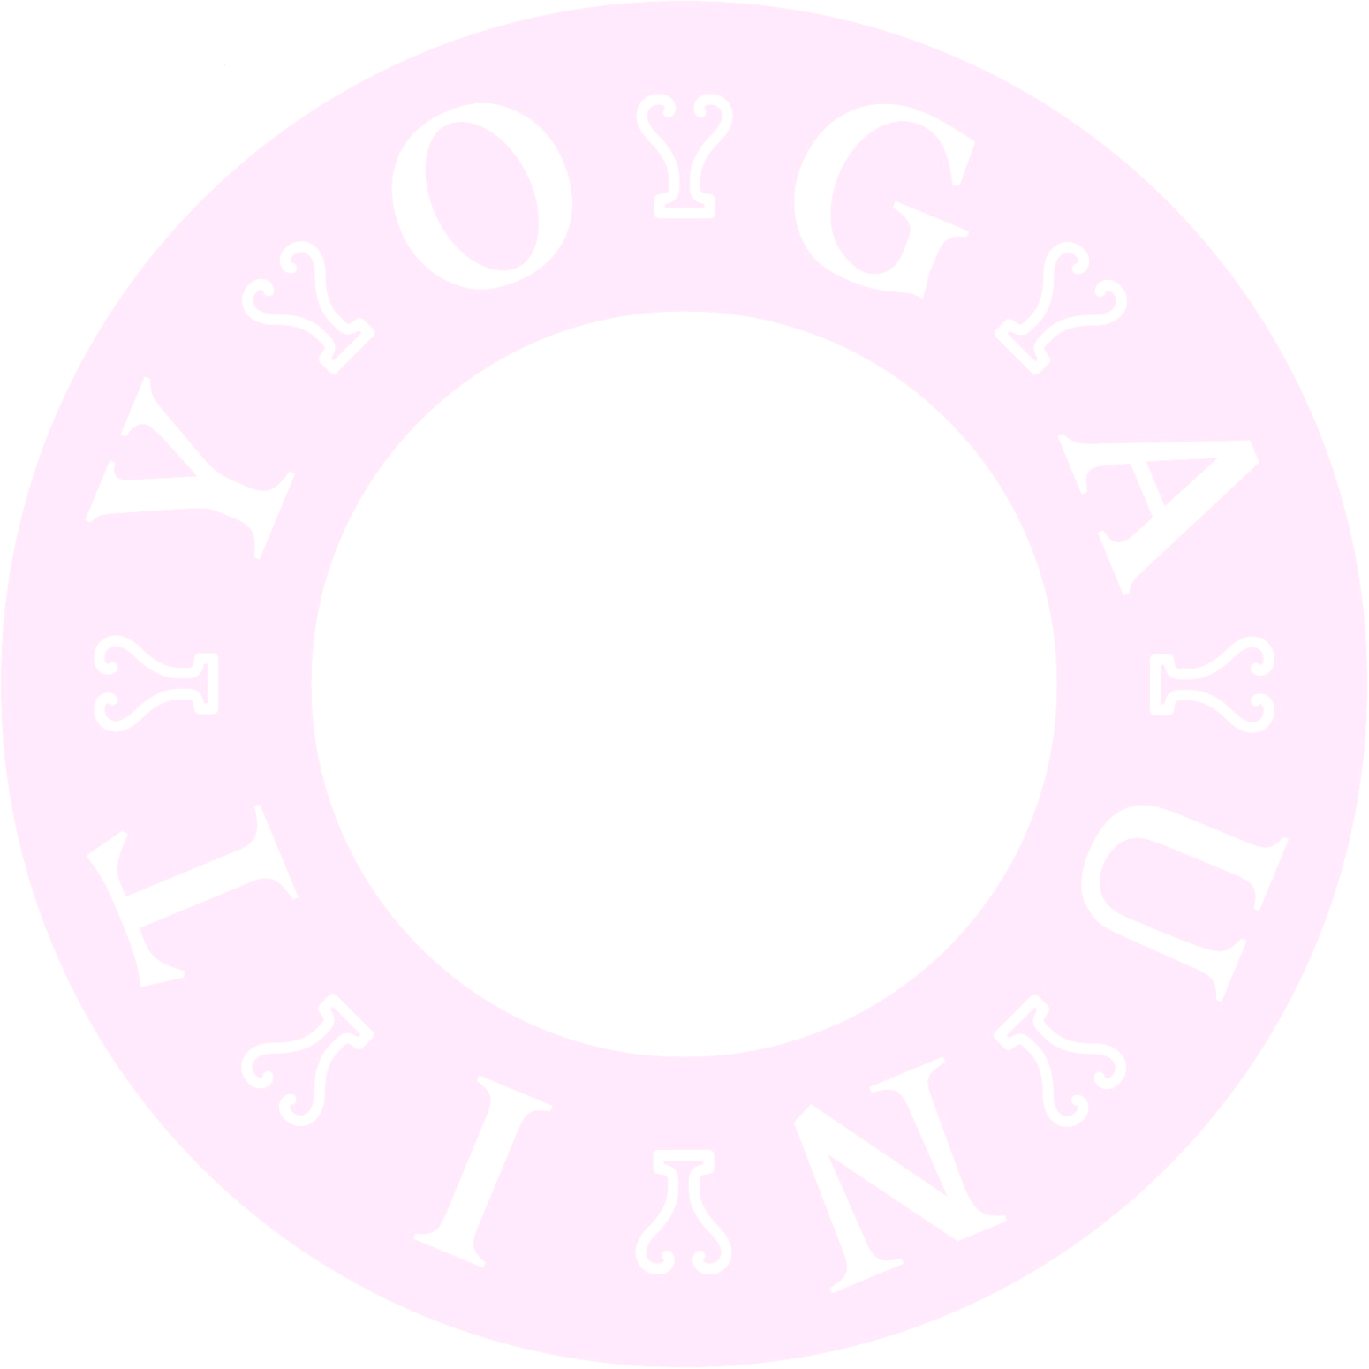
- Endentspannung in Baby Krishna – beide Seiten

